Заявка на участие во всероссийском конкурсе
«Вектор качества образования»
Карта инновации

Полное наименование  образовательной  организации по уставу | Государственное бюджетное общеобразовательное учреждение Луганской Народной Республики «Луганский гуманитарно-экономической лицей-интернат»
Фамилия, имя, отчество руководителя образовательной организации | Кононова Елена Александровна
Контактные данные:  почтовый адрес, телефон,  адрес официального сайта, электронная почта | 291014, Луганская Народная Республика,  г.о. Луганский, г. Луганск,  р-н Каменнобродский, ул. Леваневского, д.105  8 857 2 42 30 15; 7 959 132 65 21  https://лгэли.школа-лнр.рф  lgeli@mail.ru
Содержательное направление представленных на Конкурс материалов (согласно п.2.2 Положения о всероссийском конкурсе «Вектор качества образования») | Школа – территория больших возможностей
Тема конкурсных материалов (тема инновации) | «Лицей как центр развития и самореализации личности»
Автор / авторский коллектив представленной на конкурс инновации | Кононова Елена Александровна, директор ГБОУ ЛНР «Луганский гуманитарно-экономический лицей-интернат»
Краткое описание инновации (цели, задачи, содержание работы, полученные результаты, эффекты) | Основной целью инновации является создание комфортной образовательной среды, современных условий обучения, основанных на сотрудничестве учителя и ученика, при которых каждый чувствует свою успешность и интеллектуальную состоятельность, получает настоящее удовольствие от процесса обучения, ощущает радость научного познания мира, применяет полученные знания в разных жизненных ситуациях.  Идея комфортной образовательной среды в лицее реализуется через:  - глубокую диагностическую работу по изучению индивидуальных особенностей каждого обучающегося;  - психолого-педагогическое сопровождение лицеистов;  - создание системы разнообразных форм внеурочной деятельности;  - организацию профильного обучения и предпрофильной подготовки;  -координацию проектной и научно-исследовательской деятельности обучающихся;  - создание условий для развития, самореализации и самоопределения лицеистов в обществе.  Авторская модель ученического самоуправления, представленная Советом менеджеров из числа обучающихся и педагогов - кураторов направлений, действенна и результативна, что способствует эффективному взаимодействию ученического и педагогического коллективов, передаче опыта ответственности от старших младшим, а также воспитанию лидерских качеств подрастающего поколения и успешной социализации лицеистов.  С целью разностороннего развития личности, формирования устойчивой мотивации к участию в конкурсах, олимпиадах, соревнованиях и других общественно значимых мероприятиях в лицее внедрен и успешно реализуется авторский проект экономической игры «Формула успеха».  По результатам экономический игры проводится мониторинг воспитательной работы классов, выстраивается рейтинг всех обучающихся и рейтинг классов.  Экономическая игра «Формула успеха» предполагает активное вовлечение обучающихся в самостоятельный выбор направлений деятельности, соответствующий их запросам и способностям, предоставляет возможность сопоставить свои результаты с другими и получить обнародованную оценку собственного труда.  Каждый из лицеистов, кроме учебы, может найти в лицее еще и дополнительные виды деятельности, ощутить радость научного познания мира, реализовать свои способности, применить полученные знания в разных ситуациях.
Сведения о распространении инновационного опыта | Опыт работы коллектива представлен в периодических изданиях: «Педагогический экспресс», «Образование Луганщины: теория и практика», журнале «Современный урок», «Жизнь Луганска», Сборнике РЦРО «Республиканский опыт обучения и воспитания», сборнике «Инновационные практики Университетского образовательного округа»:  - статья «Лицей как центр развития и самореализации личности», газета «Педагогический экспресс», № 2(13), 2017 г.;  - статья «Совет менеджеров лицея как модель социализации лицеистов», электронный сборник НМЦРО «Республиканский опыт обучения и воспитания» (2017 г.)  - статья «Лицей как центр развития и самореализации личности», журнал «Образование Луганщины: теория и практика», № 3, 2018 г.;  - статья «Верим в талант и неповторимость каждого!», газета «Жизнь Луганска», № 4 (1619), 2021 г.;  - статья «Школа в объективе», газета «Педагогический экспресс», № 5(38), 2021 г.;  - статья «Классный руководитель педагогического класса: Должность. Позиция. Призвание. Образ жизни», газета «Педагогический экспресс», № 9 (42), 2021 г.  - статья «Цифровая трансформация образования: перспективы и новые возможности», сборник «Инновационные практики Университетского образовательного округа», 2022 г.  - статья «Методы развития научных способностей обучающихся лицея», сборник «Инновационные практики Университетского образовательного округа», 2022 г.  Также педагогами лицея результаты работы были презентованы на семинарах, конференциях и других мероприятиях:  - в рамках республиканских образовательных салонов «Современное образование-2017», «Современное образование-2018» (г. Луганск);  - международной научно-практической конференции «Современные тенденции художественно-эстетического образования и воспитания детей и молодежи» (г. Луганск, 2017 г.);  - на семинаре в Республиканском центре развития образования Луганской Народной Республики «Обобщение и презентация передового педагогического опыта как результат инновационной деятельности педагогов» (г. Луганск, 2020 г.);  - на образовательном округе в ГОУ ВО ЛНР «Луганский государственный педагогический университет» по организации профориентационной работы педагогических классов (г. Луганск, 2021 г.);  - на научно-практическом семинаре «Особенности формирования образовательной среды для функционирования педагогических классов» в филиале «Центр развития образования» ГОУ ВО ЛНР «Луганский государственный педагогический университет» (г. Луганск, 2021 г.);  - международной научно-практической конференции «Цифровизация образования: пространство для реализации проектов настоящего и будущего» (г. Ульяновск, 2022 г.);  - на заседании Университетского образовательного округа ГОУ ВО ЛНР «Луганский государственный педагогический университет» - «Продуктивное взаимодействие лицея и ЛГПУ - залог повышения качества образовательных результатов выпускников» (г. Луганск, 2022 г.);  - III Всероссийской научно- практической конференции «Инновационная деятельность педагога в условиях реализации ФГОС» (2022 г.);  - научно-практическом семинаре «Обмен профессиональным опытом посредством изучения методов работы педагогов и специалистов из различных регионов РФ» (г. Сочи, 2023 г.);  - III Чемпионате России на лучшую презентацию профессионального мастерства среди работников учреждений культуры, образования и социальной сферы – победитель в номинации «Лучшее образовательное учреждение» (г. Москва, 2023 г.);  - в рамках реализации ДПП ПК «Эффективное управление воспитательной деятельностью в образовательной организации» в МДЦ «Артек» - «Лучшая практика воспитательной работы», «Лучшая презентация проекта по воспитанию «Матрица четверти» ( МДЦ «Артек», г. Ялта, пгт. Гурзуф, 2023 г.)
Сведения, подтверждающие эффективность внедрения инновации в практику общеобразовательных учреждений | Об эффективности функционирования воспитательной и образовательной среды в ГБОУ ЛНР «Луганский гуманитарно-экономический лицей-интернат» свидетельствуют результаты участия обучающихся в конкурсах, олимпиадах и образовательных мероприятиях различных уровней.  Выпускники лицея показывают стабильно высокие результаты освоения программ основного общего образования (8-9 классы) и среднего общего образования (10-11 классы), о чем свидетельствует положительная динамика образовательных результатов.  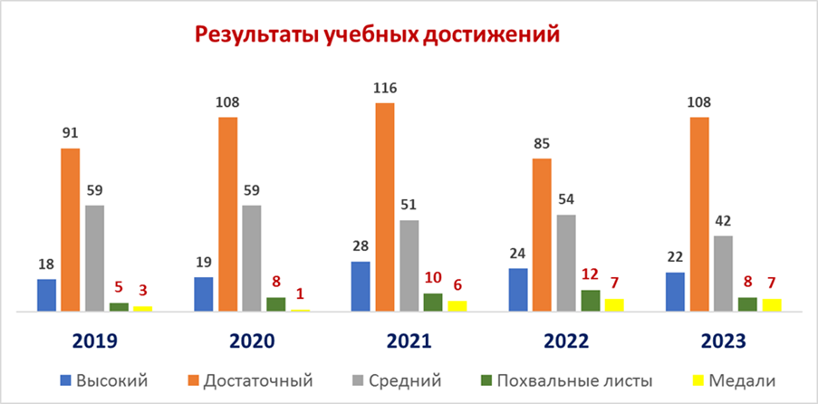  В 2019 году лицеисты приняли участие в 31 конкурсе, в 16 из которых стали победителями и призерами (международный и всероссийский уровень – 2 конкурса; республиканский уровень – 14 конкурсов).  В 2020 г. лицеисты приняли участие в 20 конкурсах, в 10 из которых стали победителями и призерами (международный и всероссийский уровень – 5 конкурсов; республиканский уровень – 5 конкурсов).  В 2021 году лицеисты приняли участие в 24 конкурсах, в 13 из которых стали победителями и призерами (международный и всероссийский уровень – 4 конкурса; республиканский уровень – 9 конкурсов).  В 2022 году лицеисты приняли участие в 30 конкурсах, в 11 из которых стали победителями и призерами (международный и всероссийский уровень – 6 конкурсов; республиканский уровень – 5 конкурсов).  В 2023 году лицеисты приняли участие в 63 конкурсах, в 34 из которых стали победителями и призерами (международный и всероссийский уровень – 25 конкурсов; республиканский уровень – 9 конкурсов).  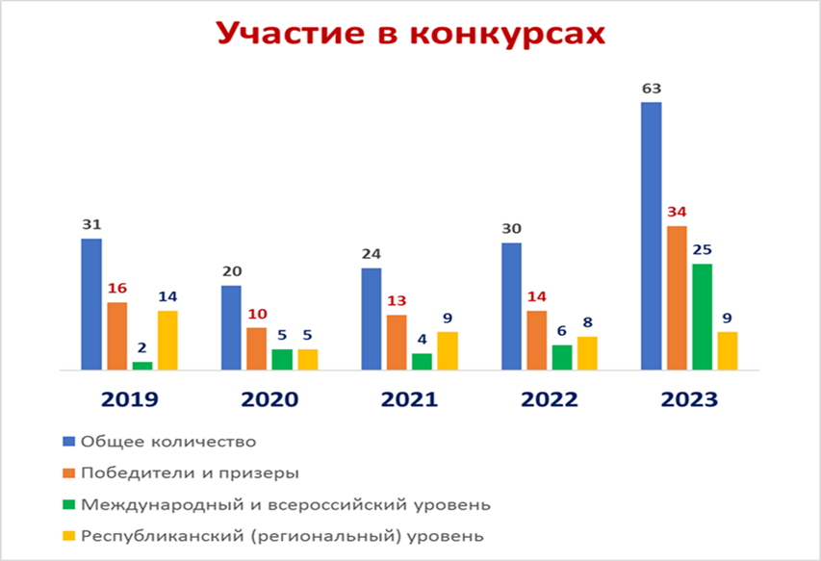  Традиционным стало участие лицеистов в различных конкурсах, таких как:  - Республиканский конкурс научно-исследовательских работ учащихся и студентов «Улицы моего города»;  - Республиканский конкурс «Конкурс защита научно-исследовательских работ НО «РМАН»»;  - Международный конкурс «Шолоховский родник»;  - Международный литературно-художественном конкурсе для детей и юношества «Гренадеры, вперед!»;  - Международный конкурс исследовательских работ школьников «Сохраняя биологическое разнообразие – сохраним природу»;  - Всероссийский чемпионат по развитию внутреннего туризма «I love Russia»;  - Международная научно-практическая конференция студентов и школьников в форме ролевой игры «Модель ООН в Крыму»;  - Всероссийский чемпионат «Познание и творчество»;  - Всероссийский конкурс исследовательских и проектных работ учащихся «Будущие Ломоносовы»;  - Всероссийская конференция учащихся «Юность. Наука. Культура»;  - Всероссийская конференция учащихся «Шаги в науку».  Лицеисты показывают высокий уровень подготовки, становятся победителями и призерами конкурсов, предметных олимпиад, их исследования отмечены в номинации «Лучшая работа конференции», включены в серию книг «Интеллект будущего»; вошли в состав 100 лучших учащихся Национальной образовательной программы «Интеллектуально-творческий потенциал России».
Прогноз о результатах спроса на полученные результаты (продукты) | Разработанные авторские проекты «Лицейская республика», модель ученического самоуправления «Совет менеджеров», экономическая игра «Формула успеха», дебатный клуб «Альтернатива», «Школа лидеров» могут быть использованы образовательными учреждениями в системе воспитательной работы с целью формирования социальной компетентности обучающихся.
Рекомендательные письма и/или рецензии научно-педагогического сообщества региона | Рецензия директора Центра развития образования ФГБОУ ВО «Луганский государственный педагогический университет» Ткаченко Л.Н.

Директор ГБОУ ЛНР «Луганский
гуманитарно-экономический Е.А. Кононова
лицей-интернат»

Заместитель Министра образования
и науки Луганской Народной Республики Е.В. Мирошниченко

